PLACEHOLDER

Joan Tibau Terma

**Resum** — La simulació de dinàmica molecular (DM) és una tècnica computacional que estudia sistemes moleculars, proporcionant informació sobre l'estructura, l’energia, la dinàmica i altres propietats. Té aplicacions en la indústria farmacèutica, biologia, enginyeria de materials, física i química. S'utilitzen mètodes com Verlet per a resoldre les equacions del moviment simultàniament a mètodes de mecànica quàntica per a calcular les forces i energies d'interacció entre àtoms. Amb sistemes complexos, es requereixen tècniques d'optimització i paral·lelització. Les noves tècniques d'aprenentatge computacional, com les xarxes neuronals, ofereixen alternatives per abordar els problemes de complexitat de la DM. Aquest projecte té com a objectiu de l’estudi i l'aplicació de xarxes neuronals a simulacions físiques per a la predicció de propietats moleculars. S'utilitzat la toolbox SchNetPack2 que ptoporciona eines per a aplicar xarxes neuronals per a la predicció de propietats de bases de dades com ara QM9. S’ha realitzat una anàlisi detallada dels resultats obtinguts i s'han extret conclusions rellevants per a la millora del model.

**Paraules clau** — Analítica de Dades, xarxes neuronals, dinàmica molecular, base de dades QM9, SchNet, predicció de propietats, anàlisi de resultats, optimització.

**Abstract** — Molecular dynamics (MD) simulation is a computational technique that studies molecular systems, providing information about structure, energy, dynamics, and other properties. It has applications in the pharmaceutical industry, biology, materials engineering, physics, and chemistry. Numerical methods like Verlet or Gear are used to solve the equations of motion and calculate interaction forces. With complex systems, optimization and parallelization techniques are required. New computational learning techniques, such as neural networks, offer alternatives to address the complexity of MD. This project aims to study and apply neural networks to physical simulations for the prediction of molecular properties. The SchNetPack2 toolbox is used, providing tools for applying neural networks to predict properties from databases like QM9. A detailed analysis of the obtained results has been conducted, drawing relevant conclusions for model improvement.

**Index Terms** — Data Science, neural networks, molecular dynamics, QM9 database, SchNet, property prediction, result analysis, optimization.

—————————— ◆ ——————————

# 1 Introduccio:

L

A simulació de dinàmica molecular (DM) és una tècnica computacional amplament utilitzada per a l'estudi de sistemes moleculars, proporcionant informació clau sobre l'estructura, l'energia, la dinàmica i altres propietats. Aquesta tècnica té una àmplia gamma d'aplicacions en àrees com la indústria farmacèutica, la biologia, l'enginyeria de materials, la física i la química. Per a dur a terme aquestes simulacions, s'utilitzen mètodes numèrics com l'algorisme de Verlet, que resol les equacions del moviment, juntament amb mètodes de mecànica quàntica per a calcular les forces i les energies d'interacció entre àtoms.

El document està organitzat de la següent manera: en primer lloc, s’exposen les motivacions junt amb un breu context del camp i objectius del treball. Com a continuacio, una revisió l’state of the art del camp de les xarxes neuronals aplicades a dinámica molecular, tant bases de dades com models, frameworks o toolbox existents. Seguidament es presenta l'eina SchNetPack2 i com s'ha utilitzat en aquest estudi. Despres, es planteja la metodología utilitzada i s'exposen els resultats obtinguts de les simulacions i s'analitzen en detall. Finalment, es presenten les conclusions rellevants i les possibles direccions futures per millorar i ampliar aquest treball. Per ultim una seccio d’agraiments i la bibliografía del treball.

————————————————

1. E-mail de contacte: jotite19@gmail.com
2. Menció realitzada: Computació
3. Treball tutoritzat per: Ramon Baldrich
4. Tutoria externa per: Jordi Faraudo
5. Curs 2022/23

# 2 Motivacio i objectius:

Un dels principals problemas del camp de la DM es que a mesura que els sistemes es fan més complexos, augmenta la quantitat de dades a processar i, per tant, el temps requerit per a cada pas de la simulació. Per exemple en el cas d'una molècula orgànica relativament petita amb aproximadament 30 àtoms compostos exclusivament de carboni (C), hidrogen (H), nitrogen (N) i oxigen (O), el temps de càlcul per a obtenir l'energia fonamental pot variar des de diverses hores fins a dies en equips informàtics estàndard, aquesta estimacio depenent de factors com la capacitat computacional, el mètode de càlcul utilitzat i la complexitat de les interaccions entre àtoms. Això ha conduït a la necessitat de tècniques d'optimització i paral·lelització per a accelerar el procés. Recentment, s'han proposat noves estratègies basades en l'aprenentatge computacional, com l'ús de xarxes neuronals, per abordar els reptes de complexitat de la DM.

En aquest projecte, es plantegen els següents objectius per a millorar l'estudi i l'aplicació de xarxes neuronals en simulacions físiques per a la predicció de propietats moleculars:

* **Objectiu 1:** Desenvolupar un coneixement profund dels fonaments teòrics i pràctics de les xarxes neuronals (XN) i la simulació de dinàmica molecular (DM).
* **Objectiu 2:** Desenvolupar una comprensió crítica dels avantatges i les limitacions de les XN en la simulació de DM, comparant-les amb altres tècniques i abordatges existents.
* 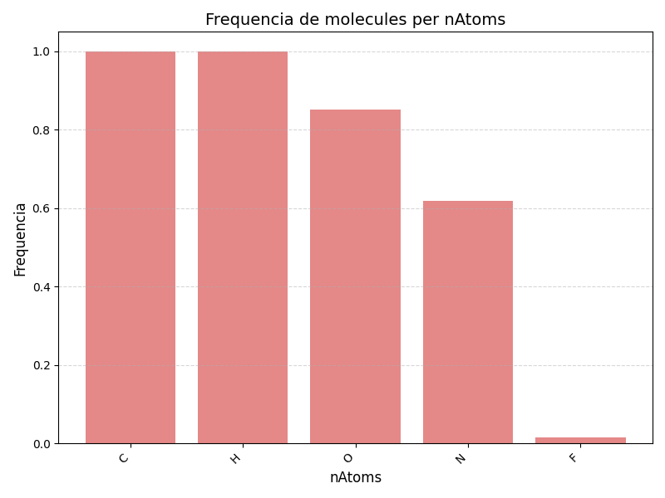**Objectiu 3:** Estudiar els treballs més recents del camp de la DM que apliquen XN, amb un enfocament en els següents aspectes: Bases de dades utilitzades en els treballs recents relacionats amb la simulació de DM i les XN. Mètodes de representació dels sistemes de molècules utilitzats en aquests treballs. Arquitectures de XN utilitzades en els treballs recents i la seva eficàcia. Avaluar el rendiment i els resultats obtinguts amb els mètodes de simulació de DM basats en XN.
* **Objectiu 4:** Realitzar estudis específics per a millorar l'eficiència i l'optimització dels models de simulació de DM basats en XN: Reforçar els coneixements sobre les bases de dades utilitzades en el camp de la simulació de DM. Realitzar un estudi dels hiperparàmetres computacionals, com ara el batch size, el nombre d'epochs i el learning rate, per a determinar la seva influència en els resultats de les simulacions. Realitzar un estudi dels mòduls de propietats físiques que es poden incloure en els models de simulació de DM basats en XN per a millorar la predicció de propietats moleculars.

# 2 State of the Art:

Figura 1: Histograma de la freqüència de molècules per element en la base de dades QM9. C i H apareixen a un 100% de les molècules i O i N un 80% i 60 % respectivament, el F apareix nomes en 2.2% del total. *Grafic d’autoria propia.*

## 2.1 Bases de dades:

En el camp del machine learning aplicat a la dinàmica molecular, són fonamentals les bases de dades com MD17, QM9 i altres. Aquestes bases proporcionen una gran quantitat de dades experimentals obtingudes mitjançant simulacions quàntiques utilitzant mètodes tra-dicionals, que permeten entrenar models predictius per comprendre i simular el comportament de molècules i materials a nivell atòmic.

### **2.2.1 QM9**:

La base de dades QM9 és una col·lecció de dades moleculars que proporciona informació essencial sobre propietats químiques i físiques de diverses molècules orgàniques petites. Aquesta base de dades està basada en la base de dades GB17[1], que inclou 134.000 molècules orgàniques estables compostes pels elements C, H, O, N i F. Les dades provenen de simulacions quàntiques utilitzant mètodes tradicionals i proporcionen informació detallada sobre propietats geomètriques, energètiques, electròniques i termodinàmiques de les molècules.

Les molècules de la base de dades QM9 corresponen a un subconjunt de 133.885 espècies amb un màxim de nou àtoms pesants (C, O, N, F) de “l'univers químic GDB-17”, que conté 166 mil milions de molècules orgàniques. Es proporcionen geometries mínimes en energia, freqüències harmòniques corresponents, moments de dipol, polaritzabilitats, així com energies, entalpies i energies lliures d'atomització. Totes les propietats es calculen utilitzant la química quàntica a nivell B3LYP/6-31G(2df,p).

Figura 2: Histograma de la freqüència d'aparició per numero de àtoms en les molècules de la base de dades QM9. Les freqüències formen una distribucio normal, amb un déficit de molecules de mes de 25 atoms. *Grafic d’autoria propia.*

**Detalls tècnics de les dades**

La base de dades QM9 disposa de aproximadament 134,000 molècules orgàniques, les quals tenen entre 6 i 29 àtoms cada una, que poden ser C, H, O, N i F. En les figures 2 i 3 queda representada la distribució de les molècules respecte el numero de àtoms i els àtoms que les componen. Respecte la distribució dels elements, mentre que els elements carboni (C) i hidrogen (H) apareixen a un 100% de les molècules i oxigen (O) i nitrogen (N) un 80% i 60 % respectivament, el fluor (F) apareix nomes en aproximadament 3000 molècules de les 134000 totals.

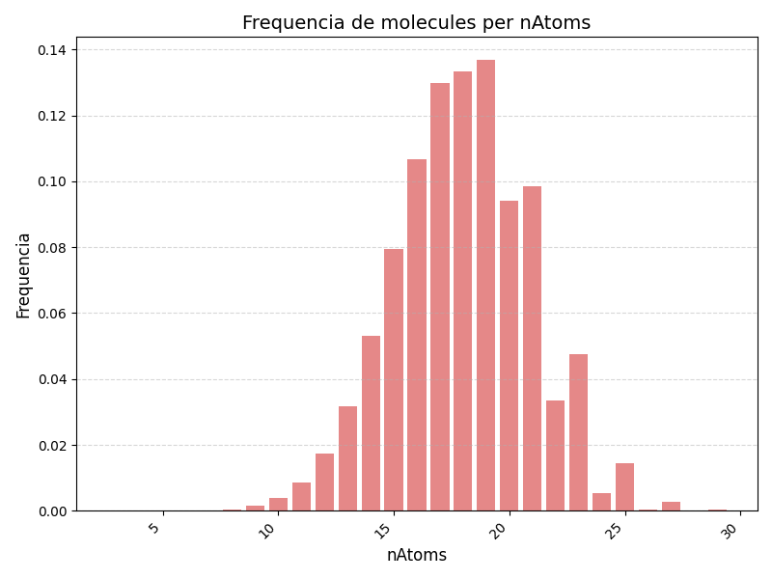En el cas de les dimensions de les molècules trobem una distribució normal on els números de molècules mes freqüents son 17, 18 i 19 com es pot apreciar en la Figura 2 i 3.

Es pot concluir que la base de dades QM9 presenta alguns aspectes que poden afectar negativament l'entrenament de models de xarxes neuronals. En primer lloc, hi ha una desigualtat en la distribució dels elements, amb una major prevalença de carboni i hidrogen i una presència limitada de fluor. Aquest desequilibri pot introduir biaixos en les prediccions per a molècules amb composicions d'elements diferents. A més, les dimensions de les molècules mostren una distribució normal, amb dimensions més freqüents que poden limitar la capacitat del model per a generalitzar bé en altres dimensions. Aquests factors negatius són importants a tenir en compte i es poden mitigar mitjançant un muestreig equilibrat de dades, tècniques de regularització i el disseny d'una arquitectura flexible. Això millorarà la capacitat dels models per a fer prediccions precises en una varietat més ampla de molècules.

Figura 3: Heatmap de la distribució de les entrades de la base de dades QM9. En l’eix d’abscisses el nombre d’elements de les molècules i per a cada fila del heatmap la distribució de les molècules amb l’element corresponent. S’aprecia que les molècules amb fluor present no segueixen la tendència general. *Grafic d’autoria propia.*

## 2.2 Publicacions previes:

### **2.2.1 SchNetPack:**

# 3 Metodologia:

# 4 Resultats:

# 5 Conclusió:

..... .... .... .......... ...... ........ ...... ..... ...... ..... ..... .... .......... ...... ........ ............ ........ ...... ..... ...... ..... ..... .... .... .......... ...... ........ ...... ..... ...... ..... ..... .... .... .......... ...... ........ ...... ..... ...... ..... ..... .... ........ ...... .

# 6 Agraiments:

..... .... .... .......... ...... ........ ...... ..... ...... ..... ..... .... .......... ...... ........ ............ ........ ...... ..... ...... ..... ..... .... .... .......... ...... ........ ...... ..... ...... ..... ..... .... .... .......... ...... ........ ...... ..... ...... ..... ..... .... ........ ...... .

# 7 Bibliografia:

1. [**Enumeration of 166 Billion Organic Small Molecules in the Chemical Universe Database GDB-17**, Lars Ruddigkeit, Ruud van Deursen, Lorenz C. Blum, and Jean-Louis Reymond*, Journal of Chemical Information and Modeling 2012 52 (11), 2864-2875*](https://pubs.acs.org/action/showCitFormats?doi=10.1021%2Fci300415d&href=/doi/10.1021%2Fci300415d)
2. Etc.

**APÈNDIX**

**A1. Secció d’apèndix**

..... .... .... .......... ...... ........ ...... ..... ...... ..... ..... .... .......... ...... ........ ............ ........ ...... ..... ...... ..... ..... .... .... .......... ...... ........ ...... ..... ...... ..... ..... .... .... .......... ...... ........ ...... ..... ...... ..... ..... .... ........ ...... .

**A2. Secció d’apèndix**

..... .... .... .......... ...... ........ ...... ..... ...... ..... ..... .... .......... ...... ........ ............ ........ ...... ..... ...... ..... ..... .... .... .......... ...... ........ ...... ..... ...... ..... ..... .... .... .......... ...... ........ ...... ..... ...... ..... ..... .... ........ ...... .